1、字节格式
每字节含 8 位二进制码，传输时加上一个起始位(0)、一个偶校验位和一个停止位(1)， 共 11 位。其传输序列如图 7。D0 是字节的最低有效位，D7 是字节的最高有效位。先传低位，后传高位。格式如下：
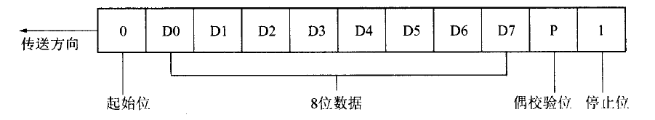
图7 字节传输序列

2、 帧格式
帧是传送信息的基本单元。帧格式如图 8 所示。
说 明 | 代 码
帧起始符 | 68H
地址域 | A0
地址域 | A1
地址域 | A2
地址域 | A3
地址域 | A4
地址域 | A5
帧起始符 | 68H
控制码 | C
数据长度域 | L
数据域 | DATA
校验码 | CS
结束符 | 16H
图 8 帧格式

3.1 帧起始符 68H：
标识一帧信息的开始，其值为 68H=01101000B。

3.2 地址域 A0～A5
地址域由 6 个字节构成，每字节 2 位 BCD 码。地址长度可达12位十进制数，每块表具有唯一的通信地址，且与物理层信道无关.当使用的地址码长度不足 6 字节时，高位用“0”补足 .
地址域传输时低字节在前，高字节在后。
3．3控制码 C：控制码的格式如下所示。
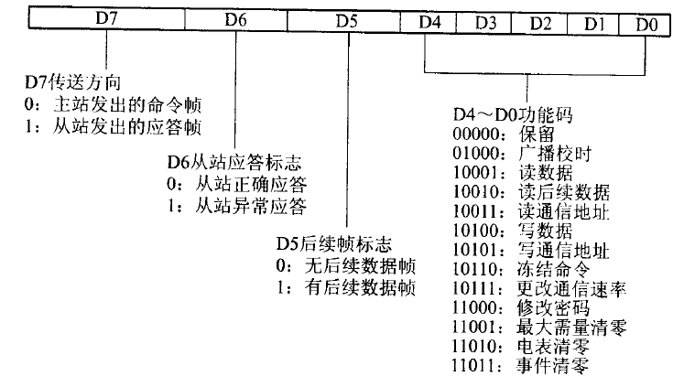

3.4 数据域长度L
L 为数据域的字节数。读数据时 L≤200，写数据时 L≤50，L=0 表示无数据域。

3.5 数据域 DATA
数据域包括数据标识、密码、操作者代码、数据、帧序号等，其结构随控制码的功能而改变。传输时发送方按字节进行加 33H 处理，接收方按字节进行减 33H 处理。

3.6 校验码 CS
从第一个帧起始符开始到校验码之前的所有各字节的模 256 的和，即各字节二进制算术和，不计超过 256 的溢出值。

3.7 结束符 16H
标识一帧信息的结束，其值为 16H=00010110B。
4 传输

4.1 前导字节
在主站发送帧信息之前，建议先发送 4 个字节 FEH，以唤醒接收方。

4.2 传输次序
所有数据项均先传送低位字节，后传送高位字节。数据传输的举例：电能量值为 123456.78kWh，其传输次序如图 9所示。

4.3 传输响应
每次通信都是由主站向按信息帧地址域选择的从站发出请求命令帧开始，被请求的从站接收到命令后作出响应。
收到命令帧后的响应延时 Td：20ms≤Td≤500ms。
字节之间停顿时间 Tb：Tb≤500ms。

4.4 差错控制
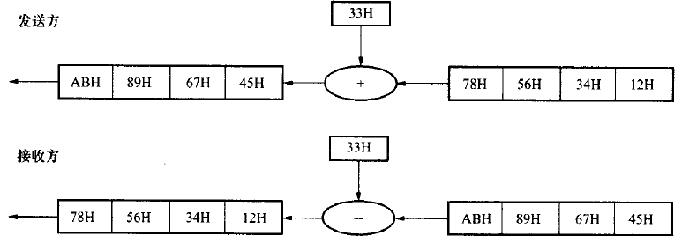
图9 传输次序图
字节校验为偶校验，帧校验为纵向信息校验和，接收方无论检测到偶校验出错或纵向信息校验和出错，均放弃该信息帧，不予响应。

4.5 通信速率
标准速率：600 bps，1200 bps，2400 bps，4800 bps，9600bps，19200bps
特殊速率：由厂家规定。
通信速率特征字见附录 C，特征字的各位不允许组合使用。修改速率时特征字仅在Bit0～Bit7一个二进制位为 1 时有效。
通信速率的变更，首先由主站向从站发变更速率请求，从站发确认应答帧或否认应答帧。收到从站确认帧后，双方以确认的新速率进行以后的通信。并在通信结束后保持更改速率不变。

5 数据标识

5.1 数据标识结构
数据标识用四个字节区分不同数据项目，四字节分别用DI₃、DI₂、DI₁和DI₀代表。每字节采用十六进制编码。数据标识具体定义见附录A的A.2数据标识编码.
DI₃ | DI₂ | DI₁ | DI₀
5.2 数据传输形式
数据标识码标识单个数据项或数据项集合。单个数据项可以用附录 A的A.2中对应数据项的标识码唯一地标识。当请求访问由若干数据项组成的数据集合时，可使用数据块标识码.实际应用以数据标识编码表定义内容为准。

5.3 数据项
除特殊说明的数据项以ASCⅡ码表示外，其他数据项均采用压缩 BCD 码表示。

6 应用层

6.1 读数据

6.1.1 主站请求帧
a)功能： 请求读数据
b)控制码： C = 11H
c) 数据域长度： L= 04H+m(数据长度)
d)帧格式1(m=0)：
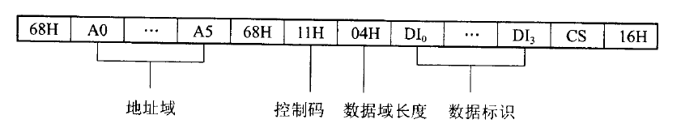

6.1.2 从站正常应答帧
a) 控制码： C = 91H 无后续数据帧: C = B1H 有后续数据帧
b) 数据域长度： L = 04H＋m（数据长度）
c)无后续数据帧格式：
68H | A0 | … | A5 | 68H | 91H | L | DI₀ | … | DI₃ | N1 | … | Nm | CS | 16H

数据

6.1.3 从站异常应答帧
a) 控制码： C = D1H
b) 数据域长度: L = 01H
c) 帧格式：
68H | A0 | … | A5 | 68H | D1H | 01H | ERR | CS | 16H
错误信息字
注：错误信息字ERR见附录C

7.3 写数据
7.3.1主站请求帧
a) 功能：主站向从站请求设置数据(或编程)
b) 控制码：C=14H
c) 数据域长度：L =04H（数据标识）+04H（密码）+04H（操作者代码）+m(数据长度)
d) 数据域：DIODI1DI2DI3+PAP0P1P2+C0C1C2C3+DATA
e) 帧格式：
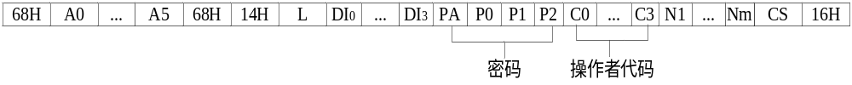
注1：P0P1P2为密码，PA表示该密码权限。
注2：C0C1C2C3是操作者代码，为要求记录操作人员信息的项目提供数据。
注3：密码权限02、04代表通过明文的方式进行数据传输，需要进行密码验证。

7.3.2从站正常应答帧
- 控制码：C=94H
- 数据域长度：L=00H
- 帧格式：
7.3.3从站异常应答帧
- 控制码：C=D4H
- 数据域长度：L=01H
- 帧格式：

7.4 修改密码

7.4.1 主站请求帧
a)功能：修改从站密码设置
b)控制码：C=18H
c)数据域长度：L=0CH
d)数据域：DIODI1DI2DI3＋PAOP0OP1OP2O＋PANP0NP1NP2N
f)帧格式：
注1：P0₀P1₀P2₀ 为原密码或更高权限的密码，PA₀ 表示该密码权限。P0_{N}P1_{N}P2_{N} 为新密码或需设置的密码，PA_{N} 为新密码的权限。PA₀、PA_{N} 的取值范围为 00～09，00 为最高权限，数值越大权限越低。权限级别分为：02 级电表清零、事件清零；04 级写数据,最大需量清零。
注2：本命令必须与编程键配合使用.

7.4.2 从站正常应答帧
a)控制码：C=98H
b)数据域长度：L=04H
c)数据域： PANP0NP1NP2N(新编入的密码权限及密码)
d)帧格式：
68H | A0 | … | A5 | 68H | 98H | 04H | PA_{N} | P0_{N} | P1_{N} | P2_{N} | CS | 16H
7.4.3 从站异常应答帧
a)控制码： C =D8H
b)数据域长度： L = 01H
c)帧格式：
68H | A0 | … | A5 | 68H | D8H | 01H | ERR | CS | 16H
7.5 写通信地址
7.5.1主站请求帧
功能： 设置某站的通信地址,仅支持点对点通信
a)控制码： C = 15H
b)地址域： AA…AAH
c)数据域长度： L= 06H
d)数据域: A0…A5(通信地址)
f)帧格式：
68H | AAH | … | AAH | 68H | 15H | 06H | A0 | … | A5 | CS | 16H
注:本命令必须与编程键配合使用

7.5.2 从站正常应答帧
a)控制码： C = 95H
b)地址域： A0…A5 (新设置的通信地址)
c)数据域长度： L = 00H
d)帧格式：
68H | A0 | … | A5 | 68H | 95H | 00H | CS | 16H
注:从站异常不应答
A.1数据格式说明
XXXXXX.XX代表存储值的整数位和小数位:NNNNNN.NN代表设定值的整数位和小数位;YY代表年;MM代表月;DD代表日;WW代表星期;hh代表时;mm代表分;ss代表秒;未特殊说明均以两位十进制数表示.
附：数据标识编码表
数据标识 |  |  |  | 数据格式 | 数据  长度  (字节) | 单位 | 功能 |  | 数据项名称
DI3 | DI2 | DI1 | DI0 | 数据格式 | 数据  长度  (字节) | 单位 | 读 | 写 | 数据项名称
04 | 00 | 01 | 01  02  03  04 | NNNNNNNNNNNN  XX…XX  NNNNNNNNNNNN  XX | 6  16  6  2 |  | *  *  *  * | *  *  * | 通信地址  型号(ASCII码)  客户编号  运行状态字
04 | 00 | 02 | 00  01  02  03 | NNNNNNNN  NNNNNNNN  NNNNNNNN  NNNNNNNN | 4  4  4  4 |  |  | *  *  *  * | 0级密码  …  4级密码
04 | 00 | 04 | 03  0B  0C  0D | XX…XX  XX…XX  XX…XX  XX…XX | 32  10  10  10 |  | *  *  *  * | *  *  *  * | 资产管理编码(ASCII 码)  电表型号(ASCII 码)  生产日期(ASCII 码)  协议版本号(ASCII 码)
04 | 00 | 03 | 00  01  02  03  04  05  06  07  08  09  0A  0B  0C  0D  0E | XX  XXXX.XX  XX  XX  XX  XX  XX  XX  XX  XX．XX  XX  XX  XX  XX  XX | 1  3  1  1  1  1  1  1  1  2  1  1  1  1  1 | 伏 | *  *  *  *  *  *  *  *  *  *  *  *  *  * | *  *  *  *  *  *  *  *  * | 频闪照度(光敏电阻) (00=暗;01=亮)光敏  温度  灯工作状态（00 =频闪；01=闪光）模式  频闪触发方式（00=上升沿触发；01=下降沿触发；02=跟随模式）同步  输出脉宽0（百分比显示）频闪时间  输出脉宽1（百分比显示）闪光时间  输出脉宽2（百分比显示）频闪亮度  输出脉宽3（百分比显示）闪光亮度  频闪频率  LED灯工作电压  外部触发信号状态（00= 正常；01 = 异常）  闪光触发方式（00=上升沿触发；01=下降沿触发；02=跟随模式）同步  光敏（百分比显示）频闪光敏  光敏（百分比显示）闪光光敏  闪光照度(光敏电阻) (00=暗;01=亮)光敏

错误信息字ERR
Bit7 | Bit6 | Bit5 | Bit4 | Bit3 | Bit2 | Bit1 | Bit0
保留 | 保留 | 保留 | 保留 | 保留 | 密码错/未授权 | 无请求数据 | 其他错误
注：0代表无相应错误发生，1代表相应错误发生，除Bit1－6定义的错误以外，其他情况都归为Bit0其他错误
电表运行状态字
Bit7 | Bit6 | Bit5 | Bit4 | Bit3 | Bit2 | Bit1 | Bit0
保留 | 保留 | 保留 | 保留 | 保留 | 保留 | 保留 | 保留
Bit15 | Bit14 | Bit13 | Bit12 | Bit11 | Bit10 | Bit9 | Bit8
保留 | 保留 | 保留 | 保留 | 保留 | 保留 | 保留 | 保留

